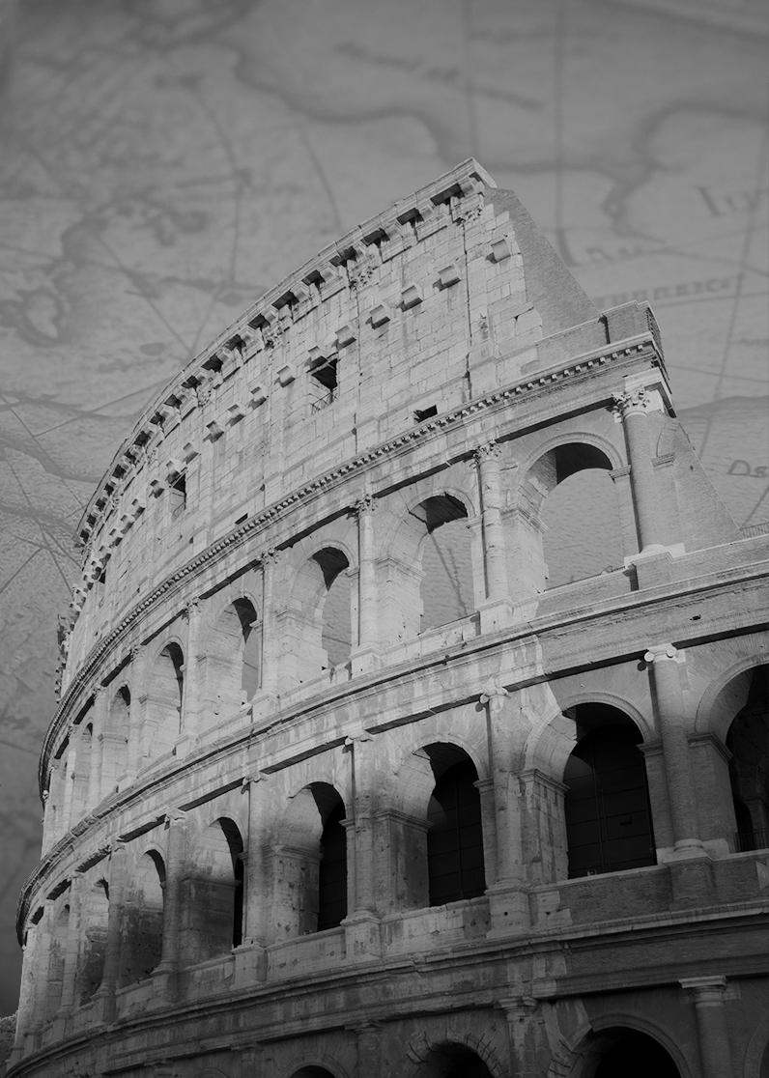

Curso:

Autor:

Historia

¡GRACIAS POR ELEGIR ESTA PORTADA!

Características de la Portada:

Temas Compatibles: Historia, Historia Universal, Historia Romana, Historia Europea, Imperio Romano, Civilizaciones, Antigüedad.

Tipografía: Opensans

Link de descarga: <https://fonts.google.com/specimen/Open+Sans>